Nomor : 27/BSID-DDK/UNIPMA/2026 Madiun, 9 Agustus 2026
Lamp. : 1 Lembar
Hal : ----

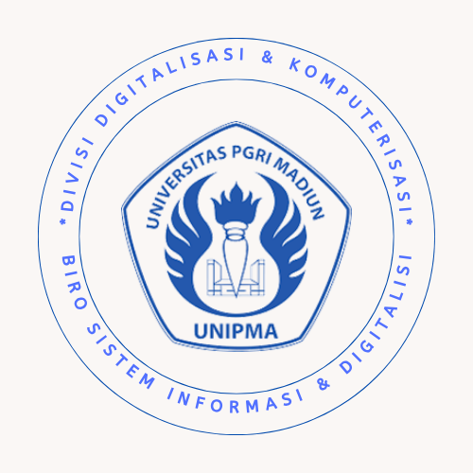 |  | Hormat kami,  Kepala Divisi Digitalisasi    dan Komputerisasi  Andria, M.Kom.  NIDN. 0723049201

